|  |
| --- |
| C. F. P. JUAN XXIII |
| DESARROLLO E IMPLANTACIÓN DE UN SISTEMA DE GESTIÓN EMPRESARIAL |
| Documentación proyecto |
|  |
| **2º Desarrollo Aplicaciones Multiplataforma** |
| **25/11/2016** |

|  |
| --- |
| Memoria de la documentación requerida para el desarrollo de nuestro sistema para la gestión de una cadena de cines. |

1. Estudio previo de la empresa. Análisis de requisitos 2

1.1. Descripción y origen de la empresa 2

1.2. Justificación del proyecto de implantación 4

1.3. Departamentos, Divisiones o Secciones de la empresa 5

1.4. Identificación de requisitos por Departamento, División o Sección 6

1.5. Requisitos 11

2. Planificación. Estimación de costes 12

3. Especificaciones 12

3.1. Diagramas de casos de uso 12

3.2. Diagramas de actividad/secuencia 12

3.3. Diagrama de clases 12

3.4. Modelo E/R 12

3.5. Modelo Relacional 12

3.6. Script BBDD 12

4. Diseño y arquitectura 12

4.1. Diagrama de pantallas / Prototipo de interfaz 12

5. Programación 12

6. Pruebas 12

1. **Estudio previo de la empresa. Análisis de requisitos**
   1. Descripción y origen de la empresa

*Nos disponemos a informatizar una nueva cadena de cines española llamada JXXIII Cines S.A.*

*La cadena va a estar compuesta por 3 cines, uno en Alcorcón, otro en Rivas y otro en Las Rozas, y se quieren abrir en Septiembre de 2017.*

*Los propietarios son cinco personas que han trabajado durante 15 años en otra conocida cadena, pero por circunstancias varias fueron despedidos, y ahora han decidido asociarse para iniciar este proyecto. El hecho de haber trabajado durante tanto tiempo en el sector hace que lo conozcan perfectamente.*

*Este nuevo proyecto les tiene llenos de ilusión, ya que lo ven como una oportunidad para seguir creciendo con la posibilidad de modificar y mejorar aquellos aspectos que antes los veían con carencias (la informatización del sistema nos la dan como ejemplo).*

*La inversión inicial ha sido muy grande a pesar de que han comprado la mayor parte del material de un traspaso en la Comunidad Valenciana.*

*El sistema a diseñar pretende controlar toda la gestión de compra-venta que se genera en cada uno de los cines de forma independiente, es decir, a pesar de formar parte de una cadena, inicialmente, no tendrán información en común entre ellos, sino que se hará la instalación individual en cada lugar.*

*Al ser una empresa nueva, no hay ningún sistema instalado, y tampoco han encontrado ningún sistema existente que cubra todos sus requisitos.*

*Los principales elementos que forman parte de esta gestión son:*

* *Cine: el introducir este elemento, que inicialmente no sería necesario, es para poder relacionar los tres cines en el futuro. Estará identificado por un código , y desde la aplicación se podrán realizar las siguientes funciones:*
* *Alta cine: crear un nuevo cine.*
* *Baja cine: eliminar algún cine existente*
* *Modificar cine: modificar los datos de algún cine ya existente.*
* *Consultar cine: consultar datos de un cine.*
* *Clientes: cada cliente estará identificado por un código. El usuario de la aplicación podrá gestionar las siguientes funciones:*
* *Alta de cliente: incorporación de un nuevo cliente al cine.*
* *Baja de cliente: eliminación de un cliente que estaba previamente en las tablas.*
* *Modificación cliente: modificar los datos de un cliente que existe previamente en la base de datos.*
* *Consulta cliente: consultar datos sobre un cliente existente.*
* *Proveedores: son los encargados de suministrar todos los productos necesarios para el propio cine. Cada proveedor estará identificado por un código. El usuario de la aplicación podrá gestionar las siguientes funciones:*
* *Alta proveedor: incorporación de un nuevo proveedor al cine.*
* *Baja proveedor: eliminación de un proveedor que estaba previamente en las tablas.*
* *Modificación proveedor: modificar los datos de un proveedor que existe previamente en la base de datos.*
* *Consulta proveedor: consultar datos sobre un proveedor existente.*
* *Empleados: todas aquellas personas que trabajan en el cine, gerente, administrativos, taquilleros y resto del personal (entendiendo como resto de personal, aquellos que realizan alguna labor relacionada con el cine, es decir, los que recogen las entradas, acomodadores, etc. No se incluyen el personal de otros aspectos como por ejemplo limpieza, ya que estará subcontratado a otra empresa, y de cara a la gestión lo considerarán como proveedores.). También se diferenciarán por un código único. El usuario de la aplicación podrá gestionar las siguientes funciones:*
* *Alta empleado: incorporación de un nuevo empleado al cine.*
* *Baja empleado: eliminación de un empleado que estaba previamente en las tablas.*
* *Modificación empleado: modificar los datos de un empleado que existe previamente en la base de datos.*
* *Consulta empleado: consultar datos sobre un empleado existente.*
* *Productos: los productos que ofrece el cine son suministrados por proveedores (se considerarán productos, la comida y bebida). Igualmente, cada producto será identificado por su código. El usuario de la aplicación podrá gestionar las siguientes funciones:*
* *Alta producto: incorporación de un nuevo producto al cine.*
* *Baja producto: eliminación de un producto que estaba previamente en las tablas.*
* *Modificación producto: modificar los datos de un producto que existe previamente en la base de datos.*
* *Consulta producto: consultar datos sobre un producto existente.*
* *Pedidos: dependiendo del número de existencias, los empleados deberán hacer pedidos de productos a proveedor. El usuario de la aplicación podrá gestionar las siguientes funciones:*
* *Alta pedido: crear nuevo pedido.*
* *Baja pedido: eliminación un pedido.*
* *Modificación pedido: modificar los datos de un pedido que existe previamente en la base de datos.*
* *Consulta pedido: consultar datos sobre un pedido creado.*
* *Reservas: se podrán reservar entradas (butacas). Las reservas las crearán los usuarios del cine a través de una web a la que podrá acceder todo el mundo, o bien en taquilla, que será el taquillero quien se encargue de ello. Cada reserva tendrá un código que la identifique. Hacer una reserva, implicará la compra de la misma. El usuario de la aplicación podrá gestionar las siguientes funciones:*
* *Alta reserva: reservar una o varias entradas.*
* *Baja reserva: eliminación de una reserva que estaba previamente en las tablas.*
* *Modificación reserva: modificar los datos de una reserva que existe previamente en la base de datos.*
* *Consulta reserva: consultar datos sobre una reserva existente.*
* *Películas: con la periodicidad que corresponda, se irán creando, eliminando y modificando las películas. El usuario de la aplicación podrá gestionar las siguientes funciones:*
* *Alta película: incorporación de una nueva película a la cartelera del cine.*
* *Baja película: eliminación de una película.*
* *Modificación película: modificar los datos de una película que existe previamente en la base de datos.*
* *Consulta película: consultar datos sobre una película existente.*
* *Sesiones: inicialmente habrá tres sesiones, aunque podrá existir la posibilidad de crear nuevos y eliminar o modificar alguno de los ya existentes. El usuario de la aplicación podrá realizar las siguientes funciones:*
* *Alta sesión: incorporación de una nueva sesión a la aplicación.*
* *Baja sesión: eliminación de una sesión.*
* *Modificación sesión: modificar los datos de una sesión que existe previamente en la base de datos.*
* *Consulta sesión: consultar datos sobre una sesión existente.*
* *Entradas: cada entrada irá asociada a una película y a una sesión. El usuario podrá realizar las siguientes gestiones sobre la aplicación:*
* *Alta entrada: crear una nueva entrada.*
* *Baja entrada: borrar alguna entrada ya existente.*
* *Modificación entrada: modificar alguno de los datos de alguna entrada ya creada.*
* *Consultar entrada: consultar los datos de alguna entrada ya existente.*
* *Usuarios: dependiendo del tipo de usuario podrá hacer unas u otras cosas de la aplicación. Inicialmente habrá dos tipos de usuarios, administrador y limitado. Aun así, se dará la posibilidad de poder añadir, modificar, consultar y eliminar:*
* *Añadir usuario: crear un nuevo usuario.*
* *Eliminar usuario: borrar un usuario existente.*
* *Modificar usuario: modificar los datos de un usuario.*
* *Consultar usuario: consultar datos de un usuario.*
  1. Justificación del proyecto de implantación

*La decisión por parte de la gerencia del cine de llevar a cabo la implantación de un sistema de gestión empresarial, es debido a varias razones:*

* + - *Principalmente, la razón es que vienen de una situación anterior (la anterior empresa en la que trabajaban) en la que no tenían toda la información centralizada y eso generaba gran cantidad de problemas.*
    - *Poder centralizar toda la información de los tres cines, como cadena de cines que pretende ser.*
    - *Que los usuarios puedan reservar y comprar entradas a través de Internet, sin necesidad de tener que esperar fila.*

* 1. Departamentos, Divisiones o Secciones de la empresa

*A nivel departamental, la organización es bastante sencilla:*

* *Por un lado el* ***departamento de administración****, encargado de la gestión propiamente dicha de la empresa (pedidos, contratación de empleados, alta productos, etc.)*
* *Por otro lado el* ***departamento técnico****, que será el que se encargue de la labor diaria del cine (trabajo en taquilla, acomodadores, personal de tienda, etc.)*

*Como ERP que nos disponemos a desarrollar, hemos decidido que tenga una estructura modular que pueda tener cierta correspondencia con la departamentalización de la empresa. Los* ***módulos*** *decididos son:*

* ***Cines****: desde este módulo se llevará a cabo la gestión de los elementos cines.*
* ***Salas****: para poder crear, modificar, consultar y eliminar salas del cine. El número aproximado de butacas por sala es de 400, no teniendo por qué ser todas las salas del mismo tamaño.*
* ***Empleados****: desde aquí se producirán las altas, bajas, modificaciones y consultas de los mismos. Los diferentes tipos de empleados que se podrán dar serán:*
  + *Administrador*
  + *Estándar*

*Los permisos que tendrá cada uno de estos dos tipos, se refleja en dos tablas que aparecerán después.*

* ***Clientes****: desde este módulo se llevará a cabo la gestión de los elementos cliente. Los clientes pueden tener descuentos (en un futuro quieren poner en marcha un sistema de fidelización al cliente).*
* ***Proveedores****: desde este módulo se llevará a cabo la gestión de los elementos proveedor.*
* ***Productos****: desde este módulo se llevará a cabo la gestión de los elementos producto.*
* ***Pedidos****: desde este módulo se crearán los pedidos de producto que deberán hacerse a un proveedor.*
* ***Sesiones****: desde aquí se podrá llevar la gestión de las sesiones. Inicialmente habrá 3 sesiones, como ya dijimos, pero podrán añadirse, eliminar, modificar y consultar nuevas.*
* ***Películas****: desde este módulo se gestionarán los elementos película.*
* ***Reservas****: para que tanto empleados como clientes puedan crear, consultar, modificar y eliminar reservas. (Cuando se habla de cliente, no necesariamente tiene que ser uno que esté dado de alta en la base de datos, es decir, cualquier persona podría reservar una entrada por internet aun sin estar dado de alta como cliente). Hacer una reserva implica gestionar la compra. Una vez que se ha generado la reserva (la compra), se generará una nueva* ***entrada****, la cual irá asociada a una película y a una sesión al igual que la reserva.*
  1. Identificación de requisitos por Departamento, División o Sección

|  |  |  |  |
| --- | --- | --- | --- |
| **DEPARTAMENTO** | **FUNCIONALIDAD** | **DESCRIPCIÓN** | **EMPLEADO** |
| **ADMINISTRACIÓN** | Gestión de cines | Alta cine  Baja cine  Modificación cine  Consulta cine | **ADMINISTRADOR** |
| Gestión de empleados | Alta empleado  Baja empleado  Modificación empleado  Consulta empleado |
| Gestión de clientes | Alta cliente  Baja cliente  Modificación cliente  Consulta cliente |
| Gestión de proveedores | Alta proveedor  Baja proveedor  Modificación proveedor  Consulta proveedor |
| Gestión de pedidos | Alta pedido  Baja pedido  Modificación pedido  Consulta pedido |
| Gestión de sesiones | Alta sesión  Baja sesión  Modificación sesión  Consulta sesión |
| Gestión de películas | Alta película  Baja película  Modificación película  Consulta película |
| Gestión de reservas | Alta reserva  Baja reserva  Modificación reserva  Consulta reserva |
| Gestión de salas | Alta sala  Baja sala  Modificación sala  Consulta sala |
| Gestión de productos | Alta producto  Baja producto  Modificación producto  Consulta producto |
| Gestión de butacas | Alta butaca  Baja butaca  Modificación butaca  Consulta butaca |

|  |  |  |  |
| --- | --- | --- | --- |
| **DEPARTAMENTO** | **FUNCIONALIDAD** | **DESCRIPCIÓN** | **EMPLEADO** |
| **TÉCNICO** | Gestión de cines | Consulta cine | **ESTÁNDAR** |
| Gestión de empleados | Consulta empleado |
| Gestión de clientes | Alta cliente  Baja cliente  Modificación cliente  Consulta cliente |
| Gestión de proveedores | Consulta proveedor |
| Gestión de pedidos | Alta pedido  Modificación pedido  Consulta pedido |
| Gestión de sesiones | Alta sesión  Baja sesión  Modificación sesión Consulta sesión |
| Gestión de películas | Alta película  Baja película  Modificación película  Consulta película |
| Gestión de reservas | Alta reserva  Baja reserva  Modificación reserva  Consulta reserva |
| Gestión de salas | Alta sala  Baja sala  Modificación sala  Consulta sala |
| Gestión de productos | Alta producto  Baja producto  Modificación producto  Consulta producto |
| Gestión de butacas | Alta butaca  Baja butaca  Modificación butaca  Consulta butaca |

Una tabla resumen de la anterior, podría ser:

|  |  |  |  |  |
| --- | --- | --- | --- | --- |
| ***MÓDULO*** | ***FUNCIONES*** | ***Empleado***  ***ADMINISTRADOR*** | ***Empleado***  ***ESTÁNDAR*** | ***USUARIO/CLIENTE*** |
| Gestión de cines | Alta cine | X |  |  |
| Baja cine | X |  |  |
| Modificación cine | X |  |  |
| Consulta cine | X | X |  |
| Gestión de empleados | Alta empleado | X |  |  |
| Baja empleado | X |  |  |
| Modificación empleado | X |  |  |
| Consulta empleado | X | X |  |
| Gestión de clientes | Alta cliente | X | X |  |
| Baja cliente | X | X |  |
| Modificación cliente | X | X |  |
| Consulta cliente | X | X |  |
| Gestión de proveedores | Alta proveedor | X |  |  |
| Baja proveedor | X |  |  |
| Modificación proveedor | X |  |  |
| Consulta proveedor | X | X |  |
| Gestión de pedidos | Alta pedido | X | X |  |
| Baja pedido | X |  |  |
| Modificación pedido | X | X |  |
| Consulta pedido | X | X |  |
| Gestión de sesiones | Alta sesión | X | X |  |
| Baja sesión | X | X |  |
| Modificación sesión | X | X |  |
| Consulta sesión | X | X |  |
| Gestión de películas | Alta película | X | X |  |
| Baja película | X | X |  |
| Modificación película | X | X |  |
| Consulta película | X | X |  |
| Gestión de reservas | Alta reserva | X | X | X |
| Baja reserva | X | X | X |
| Modificación reserva | X | X | X |
| Consulta reserva | X | X | X |
| Gestión de salas | Alta sala | X | X |  |
| Baja sala | X | X |  |
| Modificación sala | X | X |  |
| Consulta sala | X | X |  |
| Gestión de productos | Alta producto | X | X |  |
| Baja producto | X | X |  |
| Modificación producto | X | X |  |
| Consulta producto | X | X |  |
| Gestión de butacas | Alta butaca | X | X |  |
| Baja butaca | X | X |  |
| Modificación butaca | X | X |  |
| Consulta butaca | X | X |  |

* 1. Requisitos

|  |
| --- |
| CINE |
| idCine  nombre  cif  dirección  población  cp |

|  |
| --- |
| EMPLEADO |
| idEmpleado  dni  nombre  apellidos  teléfono  fechaInicio  cargo |

|  |
| --- |
| CLIENTE |
| idCliente  dni  nombre  apellidos  teléfono  cp  puntos  usuario  contraseña |

|  |
| --- |
| PROVEEDOR |
| idProveedor  cif  nombre  teléfono  población  cp |

|  |
| --- |
| CUERPO_PEDIDO |
| idPedido  codProducto  descripProducto  ctd  precio |

|  |
| --- |
| CABECERA_PEDIDO |
| idPedido  fecha  importeTotalsinIva  iva  importeTotalConIva |

|  |
| --- |
| PRODUCTO |
| idProducto  descripción  precio |

|  |
| --- |
| SESIÓN |
| idSesión  hora |

|  |
| --- |
| SALA |
| idSala  nombreSala  numButacas |

|  |
| --- |
| PELÍCULA |
| idPelícula  nombre  duración  edad |

|  |
| --- |
| RESERVA |
| idReserva  idPelícula  idSesión  idButaca |

|  |
| --- |
| BUTACA |
| idButaca  idSala  numFila |

1. **Planificación. Estimación de costes**
2. **Especificaciones**
   1. Diagramas de casos de uso

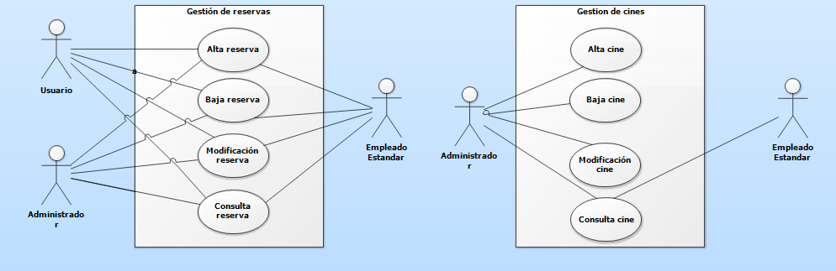

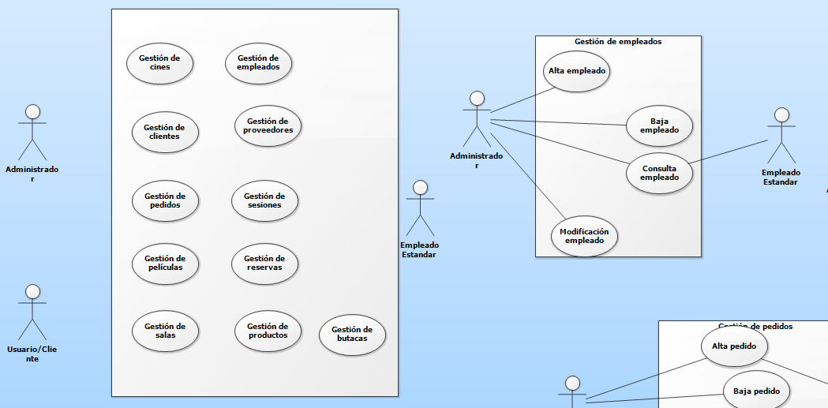

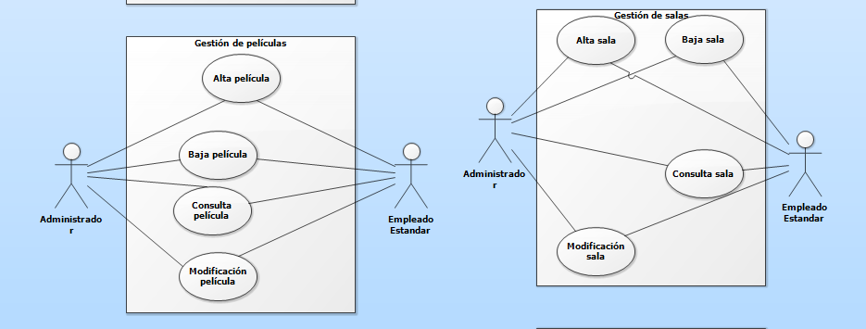

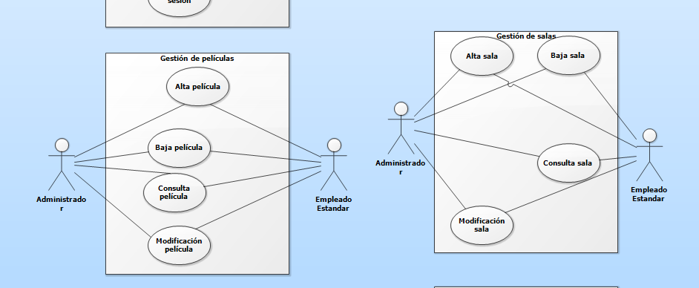

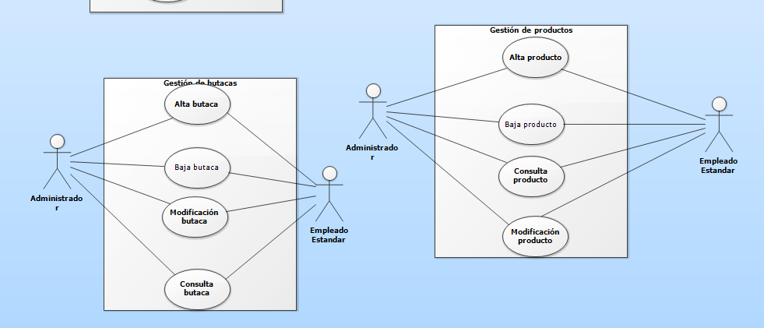

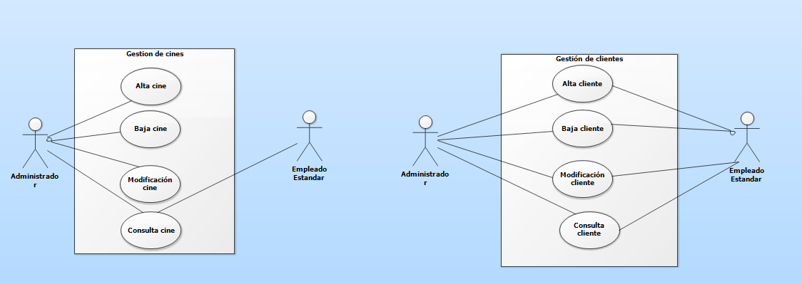

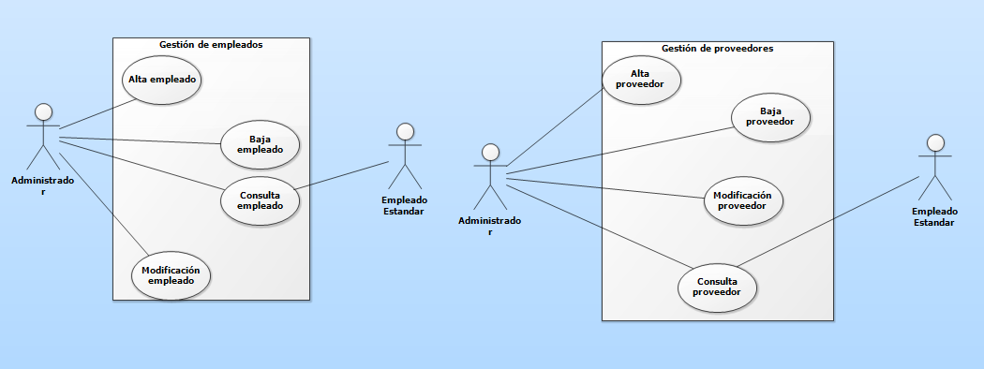

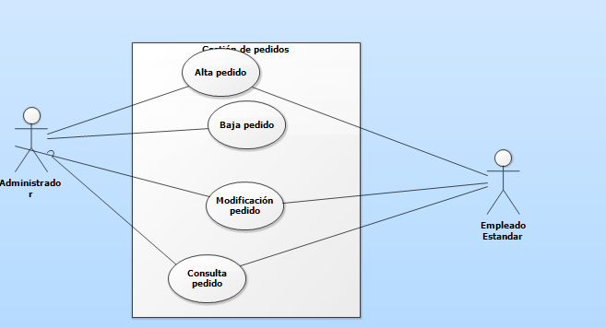

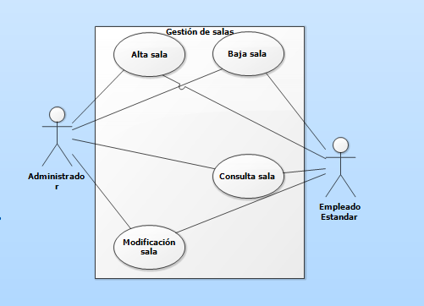

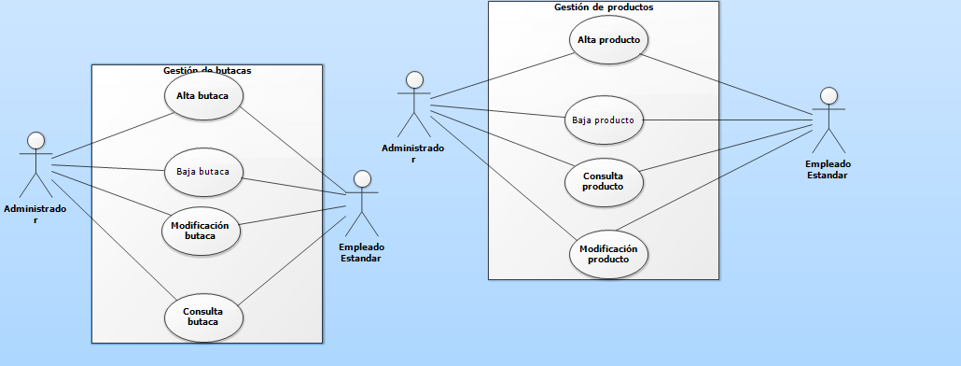

* 1. Diagramas de actividad/secuencia
  2. Diagrama de clases
  3. Modelo E/R
  4. Modelo Relacional
  5. Script BBDD

1. **Diseño y arquitectura**
   1. Diagrama de clases / Prototipo de interfaz
2. **Programación**
3. **Ayuda**
4. **Pruebas**